Областное государственное бюджетное профессиональное образовательное учреждение
«СЕВЕРСКИЙ ПРОМЫШЛЕННЫЙ КОЛЛЕДЖ»

КОНКУРСНОЕ ЗАДАНИЕ
Компетенции №151 «Разработка игр и мультимедийных приложений (юниоры)»
I этапа Внутреннего отбора Регионального этапа Чемпионата по профессиональному мастерству «Профессионалы» и Чемпионата высоких технологий Томской области - 2024

2023г.

Конкурсное задание включает в себя следующие разделы:
1. ОСНОВНЫЕ ТРЕБОВАНИЯ КОМПЕТЕНЦИИ 3
1.1. ОБЩИЕ СВЕДЕНИЯ О ТРЕБОВАНИЯХ КОМПЕТЕНЦИИ 3
1.2. КОНКУРСНОЕ ЗАДАНИЕ 4
Описание проекта и задач 6

ИСПОЛЬЗУЕМЫЕ СОКРАЩЕНИЯ

1. Игровой движок – базовое программное обеспечение любого мультимедийного приложения;
2. БД – База данных;
3 IDE – обобщенное название среды разработки
4. Механика - набор правил и способов, реализующий определённым образом некоторую часть интерактивного взаимодействия игрока и игры
5. Геймплей - компонент игры, отвечающий за взаимодействие игры и игрока
6. Билд – готовая сборка проекта
7. ТК – требования компетенции
8. КЗ - конкурсное задание
9. КО – критерии оценки
10. ПЗ – план застройки

1. ОСНОВНЫЕ ТРЕБОВАНИЯ КОМПЕТЕНЦИИ

Конкурсное задание разработано экспертным сообществом и утверждено представителем работодателя, в котором установлены нижеследующие правила и необходимые требования владения профессиональными навыками для участия в соревнованиях по профессиональному мастерству.

1.1. ОБЩИЕ СВЕДЕНИЯ О ТРЕБОВАНИЯХ КОМПЕТЕНЦИИ

Требования компетенции (ТК) «Разработка компьютерных игр и мультимедийных приложений» определяют знания, умения, навыки и трудовые функции, которые лежат в основе наиболее актуальных требований работодателей отрасли.
Целью соревнований по компетенции является демонстрация лучших практик и высокого уровня выполнения работы по соответствующей рабочей специальности или профессии.
Требования компетенции являются руководством для подготовки конкурентоспособных, высококвалифицированных специалистов / рабочих и участия их в конкурсах профессионального мастерства.
В соревнованиях по компетенции проверка знаний, умений, навыков и трудовых функций осуществляется посредством оценки выполнения практической работы.
Возрастной ценз: 14-16 года.
Общая продолжительность Конкурсного задания: 4 ч.
Количество конкурсных дней: 1 день.

Оборудование и программное обеспечение
Рекомендуемое ПО:
- NET Framework 3.5 или выше
- Microsoft Visual Studio 2019 или выше
- Microsoft Visual Code
- Unity 3D (бесплатная редакция)
- WinRAR
- Microsoft Word

1.2. КОНКУРСНОЕ ЗАДАНИЕ

Данный тестовый проект состоит из следующих файлов:
- Задание.doc - текст задания
- Resources – папка с ресурсами.
Технологии этого модуля: Unity 3D, C#, граф. дизайн.
Время на выполнение: 4 часа

Задание было разработано в целях проверки разнообразных навыков в области разработки специального программного обеспечения, и оно включает в себя разработку компьютерной игры.

Креативное индивидуальное задание по разработке компьютерной игры в 3D. Игра представляет из себя гипер-казуальную игру разбитую на несколько уровней. Это особый вид игры в котором игрока ждут различные препятствия. Целью на каждом уровне является преодолеть все препятствия и финишировать.

Конкурсанту необходимо создать папку на рабочем столе, в которой помещается проект игры.

Конкурсанту необходимо импортировать ресурсы в Unity. Создать Sprite Atlas (для UI элементов) В атласах не должно быть больших пустых мест (большим местом считается если в пустое место помещается какой либо UI элемент). Разложить их по папкам в соответствии с назначением. Дать понятные названия папкам и файлам в них.

Участнику необходимо сверстать пользовательский интрефейс.
При разработке сцен необходимо использовать canvas и UI элементы. Допускается использования не более 5-и сцен. Отображение всего игрового процесса осуществляется в горизонтальном положении. Окно масштабируется под разрешение экрана 1920x1080.

Использование инструментов Unity при реализации функционала игрового процесса.
При запуске игры пользователь попадает в главное меню, в котором может запустить игровой процесс, либо покинуть игру.
По нажатию на кнопку «Запуск» - запускается игровой процесс.
Игрок появляется на стартовой позиции локации.
Препятствия
Все препятствия на локации размещаются самим участником на его усмотрение. Все объекты одного типа. На 3 уровне размещаются 4 блока и 2 кнопки. Для того, чтобы пройти уровень, необходимо активировать 2 кнопки, которые отвечают за прозрачность блоков.

Конкурсное задание имеет несколько модулей, выполняемых последовательно. Каждый выполненный модуль оценивается отдельно. Оценка производится как в отношении результатов выполнения работ, так и в отношении процесса выполнения конкурсной работы.
Для выполнения индивидуального задания необходимо:
      - Произвести импортирование и настройку моделей игры.
      - Разработать пользовательский интерфейс.
      - Использовать инструменты Unity
№ п/п | Наименование модуля | Рабочее время | Время на задание
1 | Модуль 1 Импортирование и настройка моделей игры | 09:00-11:15 | 2 часа
2 | Модуль 2 Разработка пользовательского интерфейса Использование инструментов Unity | 11:30 – 13:45 | 2 часа

описание проекта и задач

Ваша задача – разработать компьютерную гипер-казуальную игру:
- Сцена «Главное меню»;
- Сцены 3-х уровней;
- Сцена «Конец игры»

Сцена «Главное меню»

На главном меню должен располагаться пользовательский интерфейс, который содержит следующие элементы:
- Фон главного меню;
- Название игры;
- Кнопка выхода;
- Кнопка запуска игрового процесса.

Сцена «Первого уровня»
Сцена первого уровня должна содержать следующие элементы:
Локация:
            - Платформа;
            - Игрок;
            - Препятствия;
            - Финиш.
Пользовательский интерфейс:
- Название уровня;
- Подсказка управления в игре.

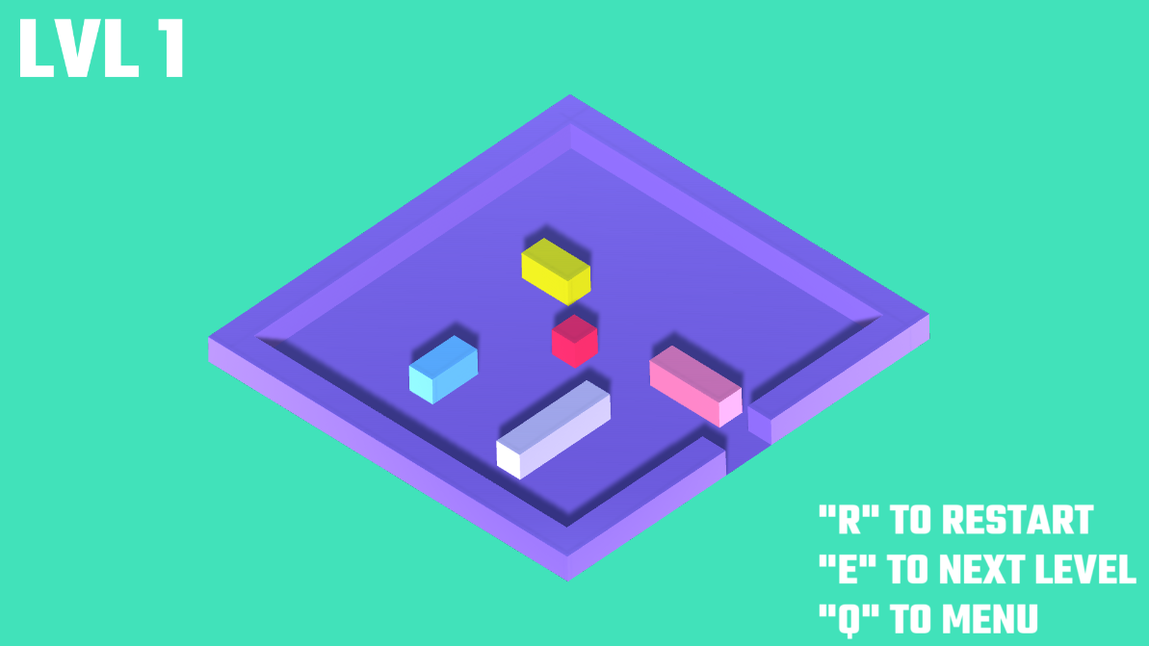

Сцена «Второго уровня»
Сцена второго уровня должна содержать следующие элементы:
Локация:
            - Платформа;
            - Игрок;
            - Препятствия;
            - Финиш.
Пользовательский интерфейс:
- Название уровня;
- Подсказка управления в игре.

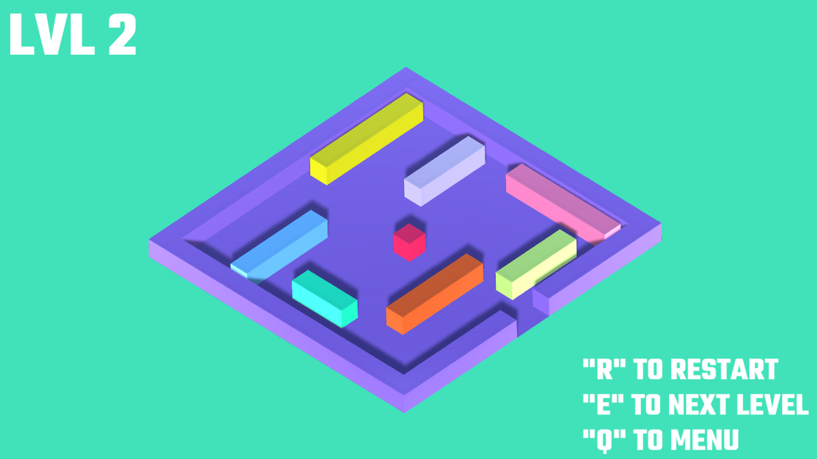

Сцена «Третьего уровня»
Сцена третьего уровня должна содержать следующие элементы:
Локация:
            - Платформа;
            - Игрок;
            - Препятствия;
            - Кнопки переключения прозрачности блоков;
            - Финиш.
Пользовательский интерфейс:
- Название уровня;
- Подсказка управления в игре.

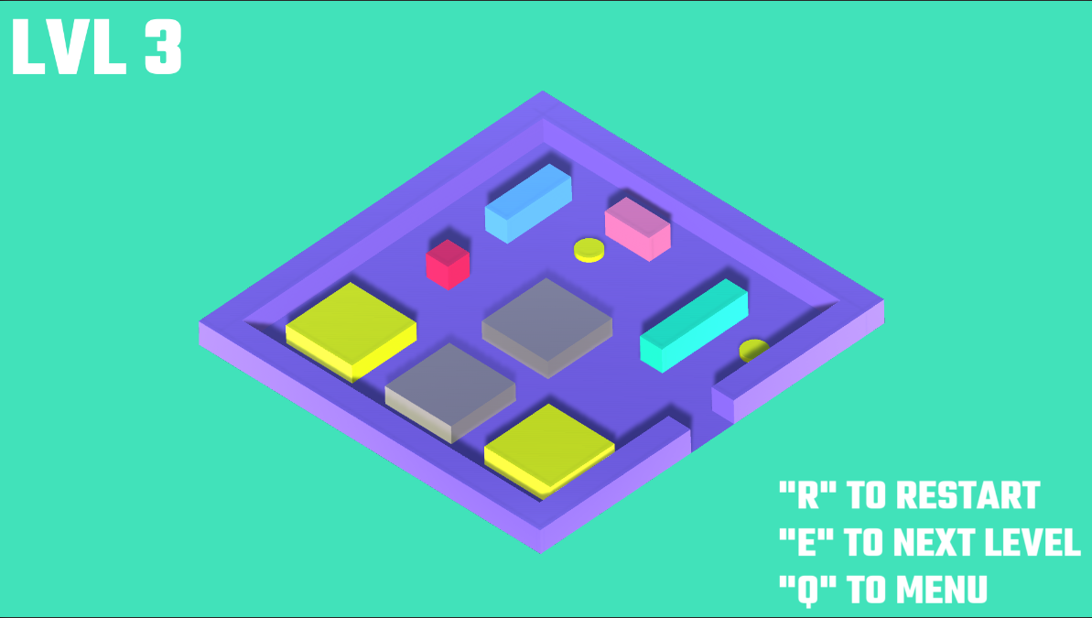

Сцена «Конца игры»
Сцена конца игры должна содержать следующие элементы:
Пользовательский интерфейс:
            - Сообщение о конце игры;
            - Кнопка запуска начала игры;
            - Кнопка перехода в главное меню.

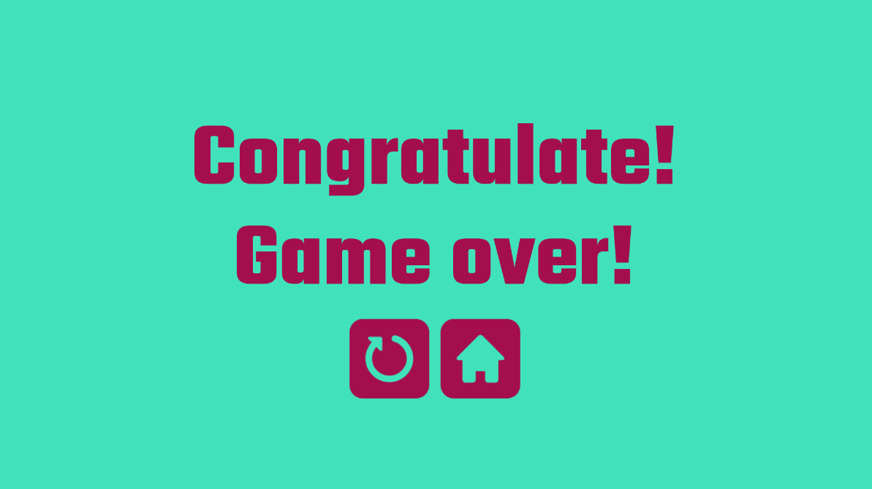

Указывается суммарное время на выполнение всех модулей КЗ одним конкурсантом.

